产品说明
本品为单组分、中性、室温固化的硅酮密封胶，高弹性、高模量、高强度。具有良好的粘结性和耐气候老化性能。
产品特点
O单组份、使用方便
O高弹性、高模量、高强度
O中性胶、对环境无污染，对被粘表面无腐蚀
O优异的耐高低温性及耐气候老化性能
O无需底漆即可对玻璃、铝材、石材、不锈钢等建筑材料具有良好的粘结性
主要用途
O建筑隐框幕墙的结构装配
O钢结构厂房的采光板、金属结构的粘接装配
O汽车、船舶等耐风压玻璃的安装密封
主要技术指标
产品符合GB/T16776标准，性能指标如下表：
序号 | 项目 |  |  | 技术指标
1 | 颜 色 |  |  | 黑、灰、透明、白等
2 | 下垂度 |  | 垂直放置（mm) | ≤1
2 |  |  | 水平放置 | 不变形
3 | 挤出性（s） |  |  | ≤5
4 | 表干时间（h） |  |  | ≤2
5 | 硬度(Shore A） |  |  | 30-60
6 | 拉伸粘结性 | 拉伸粘结强度（MPa） | 标准条件 | ≥0.80
6 | 拉伸粘结性 | 拉伸粘结强度（MPa） | 90℃ | ≥0.60
6 | 拉伸粘结性 | 拉伸粘结强度（MPa） | -30℃ | ≥0.80
6 | 拉伸粘结性 | 拉伸粘结强度（MPa） | 浸水后 | ≥0.60
6 | 拉伸粘结性 | 拉伸粘结强度（MPa） | 水-紫外线光照后 | ≥0.60
6 | 拉伸粘结性 | 粘结破坏面积(%) |  | ≤5
6 | 拉伸粘结性 | 23℃最大拉伸强度时伸长率(%) |  | ≥100
7 | 热老化 |  | 热失重（%） | ≤10.0
7 |  |  | 龟裂 | 无
7 |  |  | 粉化 | 无
使用方法
表面清理：为确保结构胶具有良好的粘结性．被粘材料表面必须清洁、干燥、无污物。
清洗工艺：必须使用干净无绒毛的白布，溶剂可选用无水乙醇、丙酮、二甲苯等，采用”双布擦拭法”：
1．用一块经溶剂浸润的干净无绒毛的白布擦拭被粘区域；
2．在溶剂挥发之前立刻用第二块干燥洁净无绒毛的白布将其从表面擦去；
3．清洗后的区域必须在l小时内施工完毕，否则重新清洗；
4．在使用溶剂的区域严禁明火，并保持良好的通风。
施工注胶：施工时为防止密封胶污染接缝周边，必须使用护面胶带保护。施工环境应在10℃以上，使用手动或气动注胶枪注胶，沿缝内同一方向均匀注满，然后修整。当施工完毕后，除去护面胶带。
限制应用
本产品不适用于下列情况：
O所有会渗出油渍、增塑剂或溶剂的材料
O密闭隔绝空气的区域
O地下水中接口或受到过度摩擦的地方
注意事项
O对多孔性材料表面，不需要涂底漆就有良好的粘结性，对于某些材料表面，需要涂底漆以确保良好的粘结性，建议在开工前做粘结性测试并参阅本公司技术资料。
O如不小心进入眼睛，应立即用水冲洗。
O不要长时间与皮肤接触，避免孩童接触。
O不可污染食品、药物等。
安全须知
凡安全事项，请遵照《玻璃幕墙工程技术规范》JGJ102的规定要求进行。在操作前应仔细阅读《硅酮结构密封胶施工规范》及产品说明书，并与我销售公司联系索取这些资料。尤其对于镀铬的表面粘结，使用前必须与本公司技术部门联系，进行安全测试后方可使用。
包装规格
塑料硬包：300ml/支，24支/箱；590ml/支，20支/箱。
贮存
于27℃以下阴凉、通风、干燥处贮存，储存期9个月。
声明
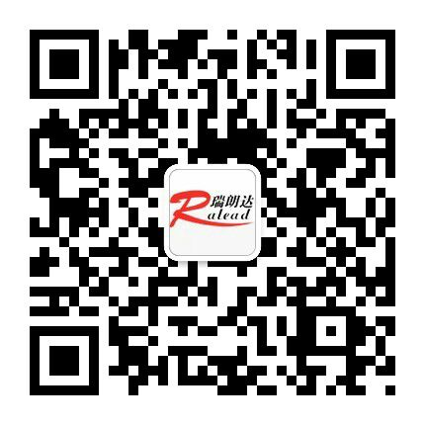
本文中涉及的技术参数均为典型值，不作为产品验收标准，仅供参考。以上数据是在实验室标准条件下取得的，我公司保证是可靠的。但由于用户使用的工况不同，材料表面状态不同，固化条件不同，实际性能数据有一些变化属正常现象。储存条件、运输等因素都会使胶的稳定性及物理、机械性能能产生影响。对于任何人采用我们无法控制的方法得到的结果，我们恕不负责。建议用户在正式使用前，应根据本文提供的数据做好实验。

